**Dlaczego warto mieć cążki do skórek?**

**Na wygląd paznokci wpływa przede wszystkim ogólny wygląd płytki paznokciowej. Dlatego jeżeli chcemy odpowiednio zadbać o wygląd naszych paznokci, trzeba m.in. odsuwać zachodzące na nie skórki. Cążki do skórek to niezbędne narzędzie!**

**Dlaczego warto mieć cążki do skórek?**

Na wygląd paznokci wpływa nie tylko zjawiskowy lakier i zdobienia. Przede wszystkim liczy się ich ogólny wygląd. Przyznajmy: właściwie opracowana płytka paznokciowa ładnie wygląda nawet bez lakieru. Żeby odpowiednio zadbać o wygląd naszych paznokci, trzeba m.in. odsuwać skórki zachodzące na nie. **Cążki do skórek** to niezbędne narzędzie!

**Cążki do skórek — dlaczego warto je mieć?**

Dbając o paznokcie, najpierw musimy opracować płytkę paznokciowej przez jej skrócenie, opiłowanie, nadanie kształtu oraz zmiękczenie i odsunięcie skórek zachodzących na paznokieć. Często jest tak, że samo odsunięcie nie wystarczy. Wtedy skórki należy wyciąć za pomocą cążek. Czy to w profesjonalnym salonie, czy w domowych warunkach — warto mieć to narzędzie pod ręką.

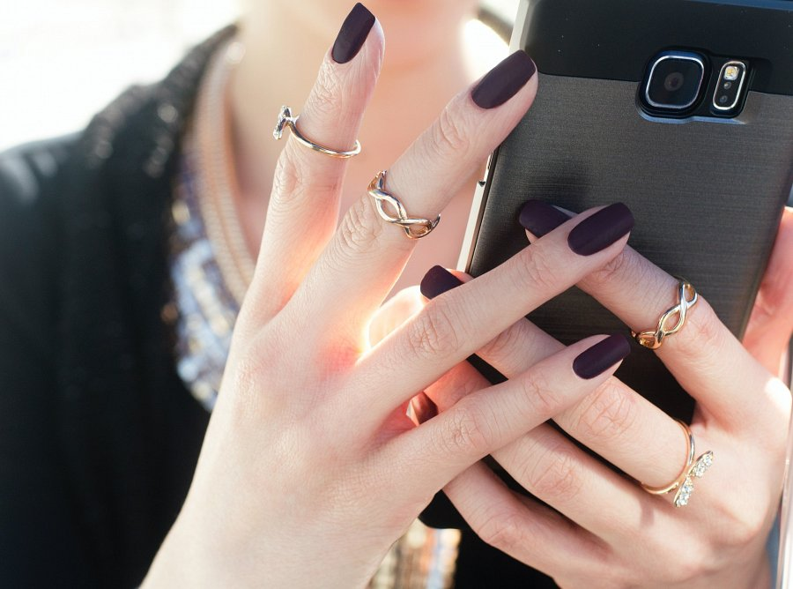

**Jakie cążki do skórek wybierać?**

Przede wszystkim warto zaznaczyć, że różne cążki są przeznaczone do konkretnych czynności. Dlatego powinniśmy wybierać inne cążki do paznokci u rąk, inne do pedicure, a inne do usunięcia skórek. [Cążki do skórek](https://bykatezett.pl/produkty/stylizacja-paznokci/akcesoria/cazki) są zaprojektowane w taki sposób, nie nie powodują szarpania i zadzierania skórek.

Jako że to są przybory, którymi operujemy przy skórze, powinny być bezpieczne, wytrzymałe, precyzyjne i wygodne w użyciu. Dodatkowym plusem będą także inne charakterystyki: nietępiące się ostrza, odporność na korozję, możliwość sterylizacji.

Do miękkich, krótkich skórek najlepsze są cążki o 3 mm ostrzu, uważane przez wielu specjalistów za uniwersalne. Twardsze skórki, np. zachodzące na paznokcie u nóg, mogą wymagać usunięcia cążkami o ostrzu 5-7 mm.